 Programación en Entorno Servidor 

Examen Segunda Ordinaria. 18/06/2020

Unidades 4-6

Importar la BBDD concesionario.sql que se le facilita y sobre ella crear una página llamada pedidos.php que muestre la siguiente información:

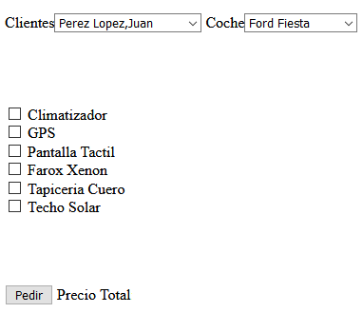

-La página al cargar mostrará en un desplegable los datos de los clientes y en otro los de los coches de las tablas correspondientes.

-Debajo de los desplegables aparecerán checkboxes seguidos por el nombre de cada uno de los extras disponibles(se ha supuesto, por facilitar el trabajo, que todos los extras están disponibles para cualquiera de los coches). Se podrá marcar uno, varios o ningún extra.

-Un botón Submit llamado Pedir, al pulsarlo insertará en la tabla 'Pedidos' los datos del Coche y del Cliente seleccionados, y en la tabla 'extrapedido' los extras que se han seleccionado para el coche que se ha acaba de pedir.

-Después de hacer las inserciones anteriores, la página mostrará debajo de los campos previos el precio total del coche solicitado más la suma de los extras elegidos, y al recargar la página deberán quedarse seleccionados el Cliente, Coche y los extras que se hubieran marcado previamente

-Deberá crear las clases y los daos necesarios para realizar las operaciones anteriores, pero para abreviar, no será necesario que implemente todos los métodos de CRUD en todos los daos, sino que solamente crear en cada dao los métodos que necesite para realizar las operaciones pedidas

